Americaanse speelt Tweede Wereldoorlog na
27-11-2014 door: Redactie Hallo bewerking PO
Kun jij je voorstellen hoe de verpleegsters er tijdens de Tweede Wereldoorlog uitzagen? Manouk van Enckevort (18) uit America wel. Zij kruipt vaak in de rol van een Britse verpleegster. Haar hobby, het zo echt mogelijk naspelen van historische gebeurtenissen zoals de Tweede Wereldoorlog op levende geschiedenis-festivals, wordt reenactment genoemd.
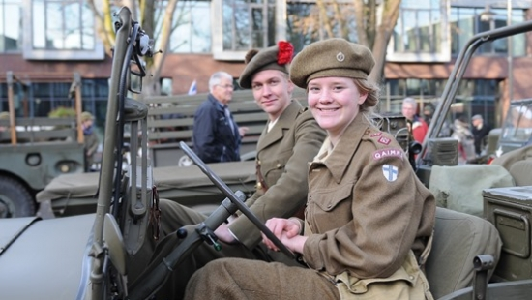
Al van kleins af aan was Manouk geïnteresseerd in verhalen over de Tweede Wereldoorlog. “Mijn opa is veteraan en heeft me heel veel verhalen verteld.” Ze heeft al heel wat boeken gelezen over de oorlog. Sinds kort heeft ze zich aangesloten bij een reenactment club, de DRG 40-45. “Als Britse verpleegster probeer ik mensen wat bij te brengen over mijn rol, want de oorlog mag niet vergeten worden.”
Haar voornaamste doel is mensen laten zien wat er tijdens de Tweede Wereldoorlog gebeurde. Vooral tussen mei en september heeft ze het druk met haar hobby en gaat ze allerlei historische festivals af. “Kinderen komen naar me toe en hebben over het algemeen best veel vragen. Dan probeer ik ze zo goed mogelijk uit te leggen wat ik als Britse verpleegster tijdens de oorlog zou hebben gedaan”, vertelt ze enthousiast.
De meeste festivals die Manouk bezoekt, vinden plaats in Limburg en Brabant. Het naspelen van de geschiedenis gaat tot in de details. “Ik probeer mijn telefoon thuis te laten, doe mijn behoefte in de bosjes, eet zoals ze dat vroeger deden en slaap in tenten met oude veldbedden. Je probeert alles zo waarheidsgetrouw mogelijk uit te beelden en daar horen geen moderne mobieltjes bij. Voor mijn rol wil ik alles correct doen en ook echt alles weten over wie ik ben.”
Momenteel leert Manouk voor haar nieuwe rol, een Duitse verpleegster van het Duitse Rode Kruis. “Als je een nieuwe rol wilt aannemen, moet je het hele scenario kennen. Je moet er zoveel mogelijk van weten, omdat je het andere mensen wilt leren. Ik heb mijn kostuum nu op internet besteld, dus vanaf het volgende festival kan ik er ook als Duitse gaan staan. Duitsers zijn er nog niet zoveel”, zegt ze.
Haar vrienden en familie weten van Manouks hobby, maar op school weet eigenlijk niemand het. “Mensen vinden het af en toe gek, maar eigenlijk is het gewoon toneel. We noemen onszelf ook wel acteurs, want ook voor films, zoals Zwartboek, worden we gevraagd om mee te spelen. Dat komt omdat we weten hoe het er vroeger uitzag. We hebben de kennis om het na te spelen.”
Haar hobby staat regelmatig onder druk, omdat het op sommige mensen wat raar overkomt. Waarom zou je je nu nog als soldaat verkleden? Manouk weet echter wel raad met de kritiek. “Ik doe het niet uit politieke overtuigingen. Het is puur hobby. Ik weet waarvoor ik het doe en dat is om mensen iets bij te brengen over de oorlog. Of ik nou Britse of Duitse verpleegster ben, ze zijn net zo belangrijk”, meent ze.
Met het overbrengen van haar kennis wil Manouk proberen te voorkomen dat er nog een wereldoorlog komt. “Als mensen weten hoe slecht het was, dan gebeurt het denk ik minder snel.” Zou er toch een Derde Wereldoorlog uitbreken, dan weet Manouk wat ze moet doen. “Ik zou me vrijwillig aanmelden of meedoen als er dienstplicht is, met alle gevolgen van dien”, besluit ze.

